ФЕДЕРАЛЬНОЕ АГЕНТСТВО ЖЕЛЕЗНОДОРОЖНОГО ТРАНСПОРТА
Федеральное государственное бюджетное образовательное учреждение
высшего образования
«Петербургский государственный университет путей сообщения
Императора Александра I»
(ФГБОУ ВО ПГУПС)

Кафедра «Электрическая тяга»

РАБОЧАЯ ПРОГРАММА
дисциплины
«СИСТЕМЫ АВТОМАТИЗИРОВАННОГО УПРАВЛЕНИЯ ДВИЖЕНИЕМ
ВЫСОКОСКОРОСТНОГО ТРАНСПОРТА» (Б1.Б.51)
для специальности
23.05.03 «Подвижной состав железных дорог»
по специализации
«Высокоскоростной наземный транспорт»

Форма обучения – очная

Санкт-Петербург
2018
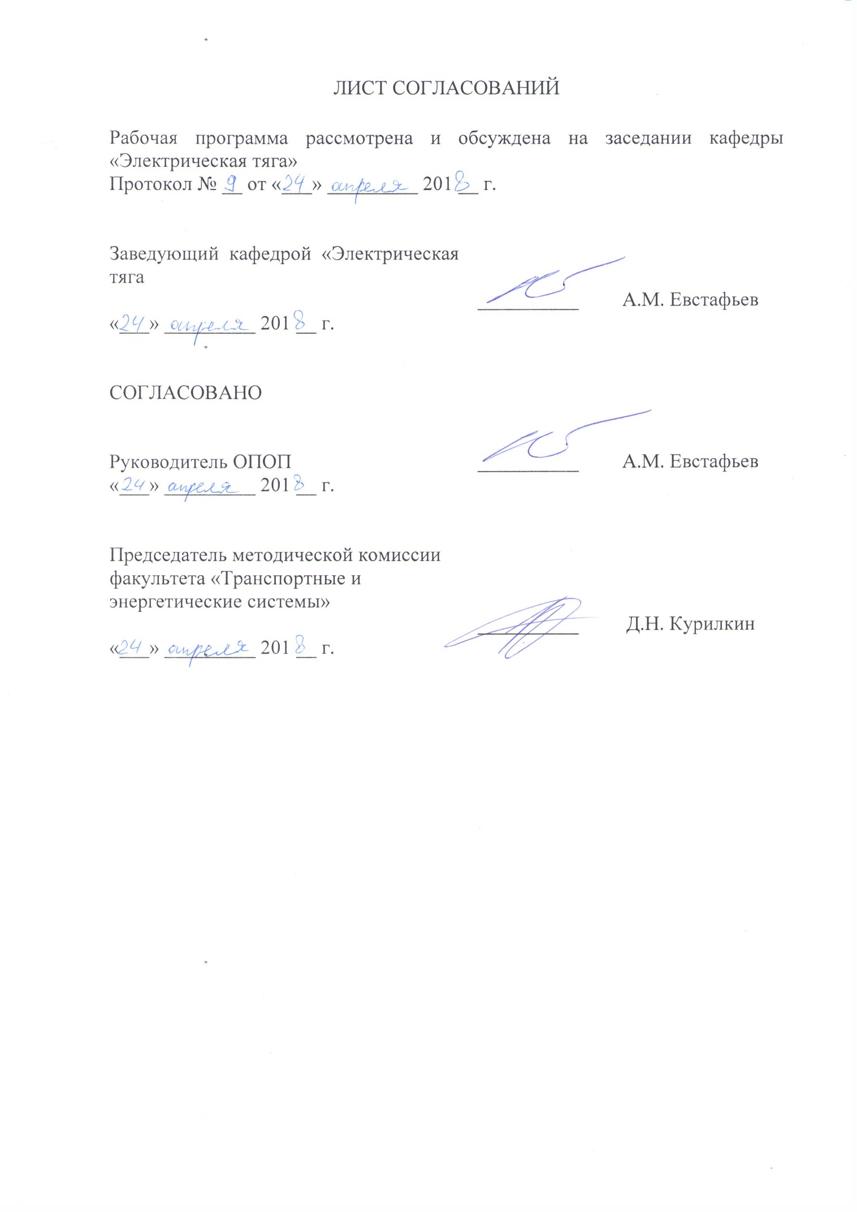
ЛИСТ СОГЛАСОВАНИИ

- Цели и задачи дисциплины
Рабочая программа составлена в соответствии с ФГОС ВО, утвержденным «17» октября 2016 г., приказ № 1295 по специальности 23.05.03 «Подвижной состав железных дорог», по дисциплине «Системы автоматизированного управления движением высокоскоростного транспорта».
Целью изучения дисциплины является приобретение совокупности знаний, умений и навыков, необходимых для решения вопросов проектирования, эксплуатации и ремонта систем автоматизированного управления движением высокоскоростного транспорта.
Для достижения поставленной цели решаются следующие задачи:
- изучение основ проектирования автоматизированных систем управления движением;
- изучение методов построения систем автоматизированного управления движением;
- изучение алгоритмов работы систем автоматизированного управления движением;
- изучение современных аппаратных и программных средств автоматизированных систем управления.

- Перечень планируемых результатов обучения по дисциплине, соотнесенных с планируемыми результатами освоения основной профессиональной образовательной программы
Планируемыми результатами обучения по дисциплине являются: приобретение знаний, умений, навыков и/или опыта деятельности.
В результате освоения дисциплины обучающийся должен:
ЗНАТЬ:
- классификацию, принципы построения, архитектуру и базовые схемы систем автоматизированного управления движением;
- современную элементную базу систем автоматизированного управления движением;
- типовые микропроцессорные системы автоматизированного управления движением;
- принцип функционирования и алгоритмы работы систем автоматизированного управления движением.
УМЕТЬ:
- определять параметры и сопротивление движению высокоскоростных поездов;
- производить проверку обеспеченности высокоскоростного наземного транспорта тормозными средствами, определять их неисправности;
- выбирать максимальную скорость движения высокоскоростных поездов;
- проводить сравнительный анализ элементов систем автоматизированного управления движением;
- проектировать системы автоматизированного управления движением на базе микропроцессоров и микроконтроллеров;
- осуществлять диагностику и выявлять возможные неисправности электронных элементов систем автоматизированного управления движением;
- эксплуатировать и обслуживать современные системы автоматизированного управления движением.
ВЛАДЕТЬ:
- методами построения систем автоматизированного управления движением высокоскоростного транспорта;
- методами поиска оптимального решения при организации скоростного движения с учетом обеспечения безопасности движения, экономических и экологических критериев;
- методами эксплуатации, технического обслуживания и ремонта элементов систем автоматизированного управления движением.
Приобретенные знания, умения, навыки и/или опыт деятельности, характеризующие формирование компетенций, осваиваемые в данной дисциплине, позволяют решать профессиональные задачи, приведенные в соответствующем перечне по видам профессиональной деятельности в п. 2.4 основной профессиональной образовательной программы (ОПОП).
Изучение дисциплины направлено на формирование следующих профессионально-специализированных компетенций:
- (ПСК-5.3) - способность демонстрировать знания систем автоматизированного управления движением высокоскоростного транспорта, определять параметры и сопротивление движению высокоскоростных поездов, производить проверку обеспеченности высокоскоростного наземного транспорта тормозными средствами, определять их неисправности, выбирать максимальную скорость движения высокоскоростных поездов, владение методами построения систем автоматизированного управления движением высокоскоростного транспорта, методами поиска оптимального решения при организации скоростного движения с учетом обеспечения безопасности движения экономических и экологических критериев.
Область профессиональной деятельности обучающихся, освоивших данную дисциплину, приведена в п. 2.1 ОПОП.
Объекты профессиональной деятельности обучающихся, освоивших данную дисциплину, приведены в п. 2.2 ОПОП.

- Место дисциплины в структуре основной профессиональной образовательной программы

Дисциплина «Системы автоматизированного управления движением высокоскоростного транспорта» (Б1.Б.51) относится к базовой части и является обязательной.
- Объем дисциплины и виды учебной работы

Вид учебной работы | Всего часов | Семестр
 |  | 7 | 8
Контактная работа (по видам учебных занятий)  В том числе:  - лекции (Л)  - практические занятия (ПР)  - лабораторные работы (ЛР) | 112  48  32  32 | 48  16  16  16 | 64  32  16  16
Самостоятельная работа (СРС) (всего) | 59 | 24 | 35
Контроль | 45 | 36 | 9
Форма контроля знаний | Э, З, КП | Э | З, КП
Общая трудоемкость: час / з.е. | 216/6 | 108/3 | 108/3

- Содержание и структура дисциплины

5.1 Содержание дисциплины
№ п/п | Наименование раздела дисциплины | Содержание раздела
1 | Общие сведения о системах автоматизированного управления движением | - назначение систем;  - классификация систем;  - системы автоматизированного управления движением поездов магистральных дорог;  - системы автоматизированного управления движением пригородных электропоездов;  - системы автоматизированного управления движением электропоездов метрополитена.
2 | Системы железнодорожной автоматики и управления движением поездов | - системы интервального регулирования движения поездов;  - сигналы;  - автоблокировка;  - системы с фиксированными и подвижными блок участками.
3 | Автоматическая локомотивная сигнализация и системы контроля скорости подвижного состава | - требования к системам, их классификация и условия применения;  - технические решения при передаче данных;  - примеры реализации систем:  система ETCS;  система РТС;  система CTCS;  система JTCS;  система CBTCS
4 | Алгоритмы систем автоматизированного управления движением | - алгоритмы управления автономных; систем автоведения пассажирских поездов;  - алгоритмы управления централизованных систем автоведения поездов;  - алгоритмы управления торможением поезда;
5 | Оптимальное управление движением поездов | - постановка задачи оптимального управления движением поездов;  - использование принципа максимума при оптимальном управлении движением поезда;  - алгоритм перебора при оптимальном управлении движением поезда;  - динамическое программирование при оптимальном управлении движением поезда;  - генетические алгоритмы при оптимальном управлении движением поезда;  - алгоритм муравьиных колоний при оптимальном управлении движением поезда.
6 | Системы определения свободности пути и местоположения поезда | - способы определения объектов;  - рельсовые цепи;  - системы счета осей.
7 | Измерение текущих параметров движения и определение веса поезда | - измерение времени хода и пути при движении поезда по перегону;  - измерение скорости движения поезда;  - погрешности измерения скорости;  - определение ускорения поезда;  - алгоритмы определения веса поезда.

5.2 Разделы дисциплины и виды занятий
№ п/п | Наименование разделов дисциплины | Л | ПЗ | ЛР | СРС
1 | Общие сведения о системах автоматизированного управления движением | 6 | 2 | - | 8
2 | Системы железнодорожной автоматики и управления движением поездов | 8 | 2 | - | 8
3 | Автоматическая локомотивная сигнализация и системы контроля скорости подвижного состава | 10 | 6 | 8 | 11
4 | Алгоритмы систем автоматизированного управления движением | 6 | 6 | 8 | 8
5 | Оптимальное управление движением поездов | 6 | 6 | 8 | 8
6 | Системы определения свободности пути и местоположения поезда | 6 | 4 | 2 | 8
7 | Измерение текущих параметров движения и определение веса поезда | 6 | 6 | 6 | 8
Итого |  | 48 | 32 | 32 | 59

- Перечень учебно-методического обеспечения для самостоятельной работы обучающихся по дисциплине

№ п/п | Наименование раздела | Перечень учебно-методического обеспечения
1 | Общие сведения о системах автоматизированного управления движением | С помощью сети Интернет обучающий имеет доступ к официальным сайтам разработчиков http://www.avpt.ru со следующей информацией:  - Система автоведения пригородных электропоездов УСАВП. РЭ.  - Системаведения сдвоенного электропоезда. РЭ.  - Система автоведения грузовых электровозов переменного тока УСАВП-ГПТ (ВЛ-80). РЭ.  - Интеллектуальная система автоматизированного вождения поездов повышенной массы и длины с распределенными по составу локомотивами ИСАВП-РТ. РЭ.  - Единая система автоведения и управления приводом ЕСАУП. РЭ.  - Система автоведения пассажирских электровозов УСАВП-П (ЧС200). РЭ.  - Система автоведения пассажирских электровозов УСАВП-П (ЭП1). РЭ.  - Система автоведения магистральных тепловозов УСАВП-Т. РЭ.
2 | Системы железнодорожной автоматики и управления движением поездов
3 | Автоматическая локомотивная сигнализация и системы контроля скорости подвижного состава
4 | Алгоритмы систем автоматизированного управления движением
5 | Оптимальное управление движением поездов
6 | Системы определения свободности пути и местоположения поезда
7 | Измерение текущих параметров движения и определение веса поезда

- Фонд оценочных средств для проведения текущего контроля успеваемости и промежуточной аттестации обучающихся по дисциплине

Фонд оценочных средств по дисциплине является неотъемлемой частью рабочей программы и представлен отдельным документом, рассмотренным на заседании кафедры и утвержденным заведующим кафедрой.

8. Перечень основной и дополнительной учебной литературы, нормативно-правовой документации и других изданий, необходимых для освоения дисциплины

8.1 Перечень основной учебной литературы, необходимой для освоения дисциплины:
1. Ширяев А.В. и пр. Высокоскоростные поезда «Сапсан» В1 и В2. Учебное пособие, 2013. – Ч.1 – 387 с., Ч.2 – 318 с.
2. Сапожников, В. В. Автоматика и телемеханика на железнодорожном транспорте [Электронный ресурс] / В. В. Сапожников. - Москва: Издательство УМЦ ЖДТ (Маршрут), 2011. – 288 с. – Режим доступа: https://e.lanbook.com/book/4187
3. Баранов Л.А. Автоматизированные системы управления электроподвижным составом. В 3-х частях. Часть 1. Теория автоматического управления [Электронный ресурс] / Л.А. Баранов, О.Е. Савоськин. – М.: УМЦ ЖДТ, 2014. – 400 с. – Режим доступа: https://e.lanbook.com/book/58897
8.2 Перечень дополнительной учебной литературы, необходимой для освоения дисциплины:
1. Горелик А.В. Системы железнодорожной автоматики, телемеханики и связи. В 2 частях. Часть 1.[Электронный ресурс] / А.В. Горелик, Д.В. Шалягин, Ю.Г. Боровков [и др.]. – М.: УМЦ ЖДТ, 2012. – 272 с.
https://e.lanbook.com/book/4165
2. Якушев А.Я. Автоматизированные системы управления электрическим подвижным составом: учебное пособие. [Электронный ресурс] / А.Я. Якушев. – М.: ГОУ УМЦ по образованию на ж.д. транспорте, 2016. – 301 с. – Режим доступа: https://e.lanbook.com/book/90908
8.3. Перечень нормативно-правовой документации, необходимой для освоения дисциплины.
При освоении данной дисциплины нормативно-правовая документация не используются.
8.4 Другие издания, необходимые для освоения дисциплины
1. Система автоведения пригородных электропоездов УСАВП. РЭ.
2. Система ведения сдвоенного электропоезда. РЭ.
3. Система автоведения грузовых электровозов переменного тока УСАВП-ГПТ (ВЛ-80). РЭ.
4. Интеллектуальная система автоматизированного вождения поездов повышенной массы и длины с распределенными по составу локомотивами ИСАВП-РТ. РЭ
5. Единая система автоведения и управления приводом ЕСАУП. РЭ.
6. Система автоведения пассажирских электровозов УСАВП-П (ЭП-1).
7. Системы автоведения магистральных тепловозов УСАВП-Т. РЭ.

9. Перечень ресурсов информационно-телекоммуникационной сети «Интернет», необходимых для освоения дисциплины

1. Личный кабинет обучающегося и электронная информационно-образовательная среда. [Электронный ресурс]. – Режим доступа: http://sdo.pgups.ru/ (для доступа к полнотекстовым документам требуется авторизация).
2. Электронно-библиотечная система «Лань». [Электронный ресурс].– Режим доступа: http://e.lanbook.com/

10. Методические указания для обучающихся по освоению дисциплины

Порядок изучения дисциплины следующий:
1. Освоение разделов дисциплины производится в порядке, приведенном в разделе 5 «Содержание и структура дисциплины». Обучающийся должен освоить все разделы дисциплины с помощью учебно-методического обеспечения, приведенного в разделах 6, 8 и 9 рабочей программы.
2. Для формирования компетенций обучающийся должен представить выполненные типовые контрольные задания или иные материалы, необходимые для оценки знаний, умений, навыков и (или) опыта деятельности, предусмотренные текущим контролем (см. фонд оценочных средств по дисциплине).
3. По итогам текущего контроля по дисциплине, обучающийся должен пройти промежуточную аттестацию (см. фонд оценочных средств по дисциплине).

11. Перечень информационных технологий, используемых при осуществлении образовательного процесса по дисциплине, включая перечень программного обеспечения и информационных справочных систем

Перечень информационных технологий, используемых при осуществлении образовательного процесса по дисциплине:
- технические средства (компьютерная техника и средства связи (персональные компьютеры, проектор, интерактивная доска, видеокамеры, акустическая система и т.д.);
- методы обучения с использованием информационных технологий (компьютерное тестирование, демонстрация мультимедийных материалов, компьютерный лабораторный практикум и т.д.);
- перечень Интернет-сервисов и электронных ресурсов (поисковые системы, электронная почта, профессиональные, тематические чаты и форумы, системы аудио и видео конференций, онлайн-энциклопедии и справочники, электронные учебные и учебно-методические материалы).
Дисциплина обеспечена необходимым комплектом лицензионного программного обеспечения, установленного на технических средствах, размещенных в специальных помещениях и помещениях для самостоятельной работы.

12. Описание материально-технической базы, необходимой для осуществления образовательного процесса по дисциплине

Материально-техническая база соответствует действующим санитарным и противопожарным правилам и нормам и обеспечивает проведение всех видов дисциплинарной и междисциплинарной подготовки и научно-исследовательской работ обучающихся, предусмотренных учебным планом по специальности 23.05.03 «Подвижной состав железных дорог».
Материально-техническая база содержит помещения для проведения занятий лекционного типа, занятий семинарского типа, курсового проектирования (выполнения курсовых работ), групповых и индивидуальных консультаций, текущего контроля и промежуточной аттестации, а также помещения для самостоятельной работы и помещения для хранения и профилактического обслуживания учебного оборудования, укомплектованные специализированной мебелью и техническими средствами обучения, служащими для представления учебной информации большой аудитории (настенным экраном с дистанционным управлением, маркерной доской, считывающим устройством для передачи информации в компьютер, мультимедийным проектором и другими информационно-демонстрационными средствами).
В случае отсутствия в аудитории технических средств обучения для предоставления учебной информации используется переносной проектор и маркерная доска (стена).
Для проведения занятий лекционного типа используются наборы демонстрационного оборудования и учебно-наглядных пособий в виде презентаций (плакатов), которые обеспечивают тематические иллюстрации в соответствии с рабочей программой дисциплины.
Лаборатории, необходимые для реализации программы специалитета, оснащены соответствующим лабораторным оборудованием.
Помещения для самостоятельной работы обучающихся оснащены компьютерной техникой с возможностью подключения к сети «Интернет» и обеспечением доступа в электронную информационно-образовательную среду.

Разработчик, доцент | ____________ | А.И. Чудаков
«23» апреля 2018 г.

